Compotée de lapin
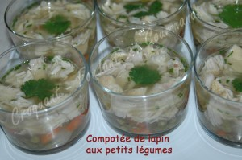 Pour 9 Croquants-Gourmands
- 500 g de filets de lapin
- 2 carottes (100 g) - 100 g de haricots verts - 50 g de petits pois - 27 petits oignons grelots
- 2 gousses d'ail
- 2 càs de ciboulette ciselée - Brindilles de thym - 2 feuilles de laurier
- 600 ml d'eau
- 2 tablettes de bouillon de volaille
- 40 cl de vin blanc
- 5 g de gélatine en feuilles
- sel & poivre du moulin
- Feuilles de coriandre
9 petites verrines
Laver et éplucher tous les légumes. Couper les carottes en fines rondelles.
Détailler les haricots verts en petits dés. Ciseler la ciboulette.
Mettre dans une casserole l'eau et le bouillon, le vin blanc, l'ail, le thym et le laurier.
Déposer les filets de lapin et les oignons grelots, porter à frémissements.
Saler si nécessaire, poivrer, couvrir et laisser frémir pendant 45 minutes.
Ajouter les rondelles de carottes, reporter à frémissements et laisser cuire 15 minutes.
Ajouter enfin les haricots verts et les petits pois et laisser cuire encore 10 minutes à découvert.
Mettre la gélatine à ramollir dans de l'eau froide.
Retirer le lapin et les légumes à l'aide d'une écumoire.
Éliminer l'ail, le thym et le laurier et filtrer le bouillon.
Dissoudre la gélatine dans 500 ml de bouillon chaud, rectifier l'assaisonnement si besoin.
Ajouter la ciboulette et laisser tiédir.
Répartir les légumes dans les verrines.
Effilocher la chair de lapin et la répartir dans les verrines.
Faire couler doucement la gelée jusqu'à couvrir complètement la viande.
Déposer une feuille de coriandre pour décorer.
Placer au frais pendant au-moins 3 heures avant de déguster.

